Ředitelství silnic a dálnic ČR, státní příspěvková organizace, se sídlem: Na Pankráci 546/56, 140 00 Praha 4 - Nusle zastoupena xxxxxxxxxxxxxxxxxxxxxxxxxxxxxxxxxxxxxxxxxxxxxxxx lč: 65993390, DIČ: CZ 65993390 bankovní spojení: Česká národní banka č, účtu: 10006-15937031/0710 jako „poskytovatel" na straně jedné a
Ceská republika — Krajské ředitelství policie Jihomoravského kraje se sídlem: Brno, Kounicova 24, PSČ 61 1 32 zastoupena: xxxxxxxxxxxxxxxxxxxxxxxxxxxxxxxxxxxxx IC: 75151499
DIČ: CZ 75151499
Bankovní spojení: ČNB pobočka Brno číslo účtu: 135034881/0710 jako „odběratel” na straně druhé uzavírají podle S 1746 odst. 2 a násl. zák. č. 89/2012 Sb., občanský zákoník v platném znění tuto
Smlouvu o poskytování služeb
Předmět smlouvy
1 . Česká republika je vlastníkem a poskytovateli přísluší ve smyslu ust. S 9 zákona č. 219/2000 Sb hospodařit s majetkem státu a to: s objektem v areálu SSUD 6 Chrlice, Rebešovická 702140 na pozemku př. 2000/14, zastavěná plocha a nádvoří o výměře 434 m², v k. ú, Chrlice a obci Brno, zapsanými na LV č. 1220 u katastrálního úřadu pro Jihomoravský kraj, katastrální pracoviště Brnoměsto,
- Poskytovatel s Odběratelem uzavřeli dne 1 1. 2018 Smlouvu o výpůjčce č. ŘSD SOV 0002-18520, č.j. KRPB-194734-2/ČJ-2018-0600MN-D (dále jen „Smlouva o výpůjčce”), kterou poskytovatel odběrateli přenechal k užívání části nemovitosti specifikované v čl. I odst. 1 této smlouvy, za účelem dočasného umístění pracoviště Dálničního oddělení Chrlice, jejíž platnost byla dodatkem č. 1 ze dne 19. 2. 2020 prodloužena do 31. 12. 2020.
- Poskytovatel s odběratelem uzavřeli dne 10. 4. 2019 smlouvu o poskytování služeb č.j. KRPB-296754/ČJ-2019-06001/0, kterou byl stanoven rozsah služeb, stanovení výpočtu za dodávané služby a platební podmínky spojené s úhradou za služby, které poskytovatel odběrateli poskytnul v souvislosti s realizací Smlouvy o výpůjčce specifikované v čl. l, odst. 2 této smlouvy. Platnost smlouvy o poskytování služeb skončila dne 28, 2 2020,
- Učelem této smlouvy je stanovení rozsahu služeb, stanovení výpočtu za dodávané služby a platební podmínky spojené s úhradou za služby, které poskytovatel odběrateli poskytne v souvislosti s realizací smlouvy o výpůjčce specifikované v čl. la odst. 2 této smlouvy, a to od ukončení platnosti smlouvy o poskytování služeb specifikované v čl. l. odst. 3 této smlouvy, tj. od 29. 2. 2020, nejdéle však na dobu trvání Smlouvy o výpůjčce.
Rozsah poskytovaných služeb, stanovení výpočtu a platební podmínky
1 . Poskytovatel bude odběrateli poskytovat tyto služby:
Dodávku vody a stočné
- Dodávku el. energie
- Vytápění objektu (podíl nákladů na zemní plyn)
2, Náklady za dodávku vody a stočné budou stanoveny jako paušální objem vodného a stočného v množství 8 rn ³ měsíčně, a to na základě průměrné spotřeby vody z přechozích období stanovené dle odečtu na podružném vodoměru v původním objektu Dálničního oddělení Chrlice.
- Náklady na vytápění spojené s dodávkou zemního plynu ve výši celkové fakturované částky od prvododavatelů za příslušné časové období pro jedno odběrné m ísto jsou vypočteny z celkové zastavěné plochy všech -vytápěných objektů areálu rozhodné pro rozúčtování nákladů za dodávku zemního plynu. Ve výpočtu byl zohledněn počet podlaží budov. Z této celkové plochy byl stanoven podíl připadající na vytápění užívaných prostor. Tento podíl je pak rozdělen podle podlahových ploch místností provozní budovy v užívání poskytovatele a odběratele, a to na základě procentního podílu stanoveného dle metodiky, která tvoří přílohu č. 1 této smlouvy (dále jen „Metodika”).
- Náklady spojené s dodávkou el. energie ve výši celkové fakturované částky od prvododavatelů za příslušné časové období pro jedno odběrné místo jsou vypočteny z celkové zastavěné plochy všech objektů areálu připojených k rozvodům elektrické energie rozhodné pro rozúčtování nákladů za el. energii. Ve výpočtu byl zohledněn počet podlaží budov. Z celkové plochy byl stanoven podíl připadající na dodávku el. energie pro provozní budovu. Tento podíl je pak rozdělen podle podlahových ploch místností provozní budovy užívaných prostor v užívání poskytovatele a odběratele, a to na základě procentního podílu stanoveného dle Metodiky.
- Poskytovatel předloží odběrateli vyúčtování za dodávku služeb v částce vyčíslené dle stanovené Metodiky.
6. Platby za poskytnuté služby budou hrazeny na základě faktury vystavené poskytovatelem se splatností do 21 dnů od doručení faktury odběrateli, a to s ohledem na fakturační období jednotlivých prvododavatelů služeb. Faktura bude obsahovat vyčíslení jednotlivých položek dle dodávaných služeb. První fakturace bude provedena po nabytí účinnosti této smlouvy. Platby za dodávané služby budou dle této smlouvy poskytovatelem účtovány odběrateli i za plnění poskytovaná poskytovatelem před účinností této smlouvy ode dne 29. 2. 2020
Platby za služby poskytované na základě této smlouvy budou hrazeny bezhotovostně na účet poskytovatele, číslo účtu: 10006-15937031/0710, vedený u České národní banky.
- Poskytovatel nebude požadovat po odběrateli čtvrtletní platbu zálohy jako náhradu nákladů spojených se zajišťováním těchto služeb.
- Při ukončení výpůjčky v průběhu kalendářního roku náleží poskytovateli pouze poměrná část nákladů vyčíslená ke dni ukončení smluvního vztahu vyplývajícího ze Smlouvy o výpůjčce.
10, Neuhradí-li odběratel včas splatnou platbu za služby poskytované na základě této smlouvy, má poskytovatel právo požadovat úrok z prodlení dle platných právních předpisů.
Ill. Doba platnosti smlouvy
1 . Tato smlouva se sjednává na dobu určitou po dobu trvání platnosti smlouvy o výpůjčce č. RSD SOV 000218520, č.j. KRPB-194734-2/ČJ-2018-0600MN-D ve znění pozdějších změn a dodatků.
2. Smluvní strany se výslovně dohodly, že plnění uskutečněná před účinností této smlouvy ode dne 29. 2. 2020, spočívající v poskytování služeb odběrateli ze strany poskytovatele, budou účtována podle této smlouvy a smluvní strany toto plnění považují za nesporné.
IV. Ustanovení závěrečná a přechodná
1 Podmínky sjednané v této smlouvě lze změnit jen písemnou dohodou obou smluvních stran
- Tato smlouva je vyhotovena ve čtyřech vyhotoveních, z nichž dvě vyhotovení obdrží poskytovatel a dvě vyhotovení obdrží odběratel
- Tato smlouva podléhá povinnosti uveřejnění dle zákona č. 340/2015 Sb., o zvláštních podmínkách účinnosti některých smluv, uveřejňování těchto smluv a o registru smluv (zákon o registru smluv). Smlouvu uveřejní poskytovatel. Odběratel prohlašuje, že smlouva neobsahuje žádné skutečnosti, které by nebylo možno poskytnout jako informace podle zák. č. 106/1999 Sb., o svobodném přístupu k informacím, a v důsledku toho by se neuveřejňovaly podle zákona o registru smluv, zejména osobní údaje nebo obchodní tajemství.
- Tato smlouva nabývá platnosti podpisem obou smluvních stran a účinnosti dnem uveřejnění v registru smluv.
5. Účastnící této smlouvy prohlašují, že tato smlouva je jejich shodnou, souhlasnou a svobodnou vůlí, a že nebyla uzavřena v tísni nebo za jiných nepříznivých podmínek, a na důkaz toho připojují vlastnoruční podpisy.
V Praze, dne .V Brně, dne

Příloha: metodika vyúčtování služeb

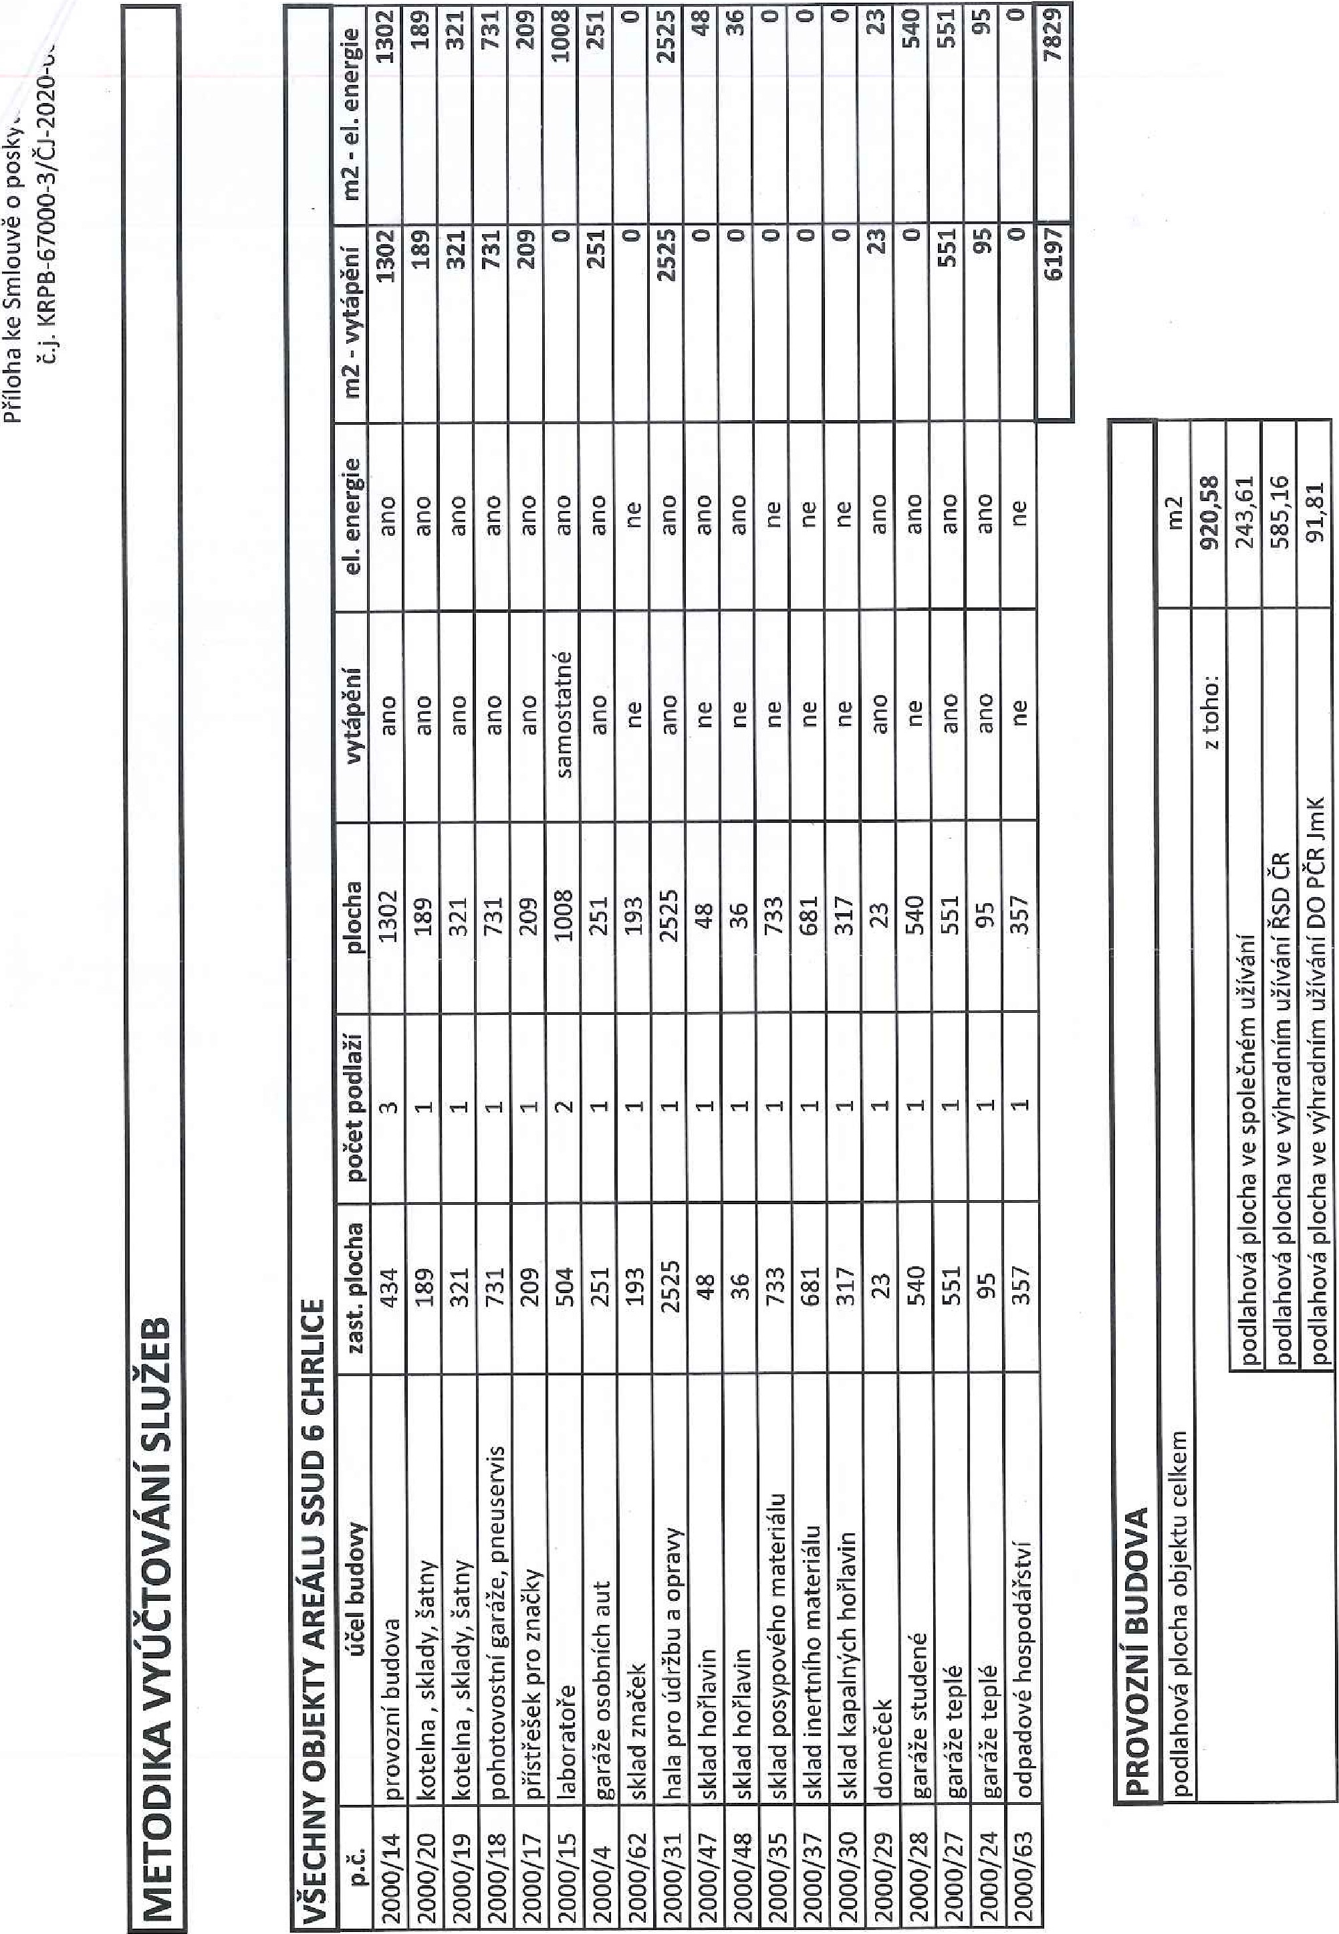
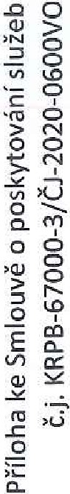
00

